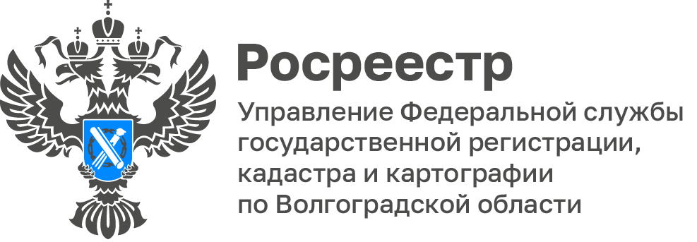

Программа «Земля для стройки» успешно реализуется в Волгоградской области

В рамках реализации национального проекта «Земля для стройки»
с целью анализа эффективности использования земель на территории Волгоградской области выявлено 281 земельный участок, пригодных для жилищного строительства, площадью более 1 300 гектар.

За время работы оперативного штаба, действующего в регионе, Банк земли Волгоградской области пополнился 79 участками под строительство многоквартирных домов площадью 511 га, и 202 участками, площадью 861 га, имеющими потенциал вовлечения в оборот для индивидуального жилищного строительства.

Работа по формированию Банка земли Волгоградской области ведется путем выявления долгое время не застраиваемых земельных участков, это могут быть участки для индивидуального жилищного строительства и других объектов капитального строительства.

«Земля для стройки» - часть государственной программы «Национальная система пространственных данных». Формирование НСПД включено в перечень инициатив социально-экономического развития до 2030 года по направлению «Строительство» с целью обновления инфраструктуры и формирования комфортной среды для граждан.

«Росреестр продолжает решать задачу по повышению эффективности использования земель. «Земля для стройки» зарекомендовала себя как действенный инструмент взаимодействия государства и заинтересованных лиц. Сегодня совместно с ППК «Роскадастр» и региональными органами власти мы выявляем участки и территории, пригодные для жилищного строительства. Оперативные штабы на местах ежемесячно обновляют информацию. Граждане и инвесторы могут оценить и выбрать подходящие для строительства жилья земли на публичной кадастровой карте. Всего под строительство многоквартирных домов возможно использовать 5,8 тыс. участков площадью 40,52 тыс. га. Остальные 26 тыс. участков (69,17 тыс. га) могут быть вовлечены под индивидуальное жилищное строительство», – рассказал Олег Скуфинский.

С уважением,
Балановский Ян Олегович,
Пресс-секретарь Управления Росреестра по Волгоградской области
Mob: +7(987) 378-56-60
E-mail: balanovsky.y@r34.rosreestr.ru

